Администрация городского округа город Бор
Нижегородской области

ПОСТАНОВЛЕНИЕ

От 02.08.2019 | № 4215

О временном ограничении движения автотранспортных средств на время
проведения мероприятий, посвященных
Всероссийскому Дню физкультурника

В связи с подготовкой и проведением мероприятий, посвященных Всероссийскому Дню физкультурника, с целью обеспечения безопасности дорожного движения и в соответствии с Федеральными законами от 10.12.1995 № 196-ФЗ «О безопасности дорожного движения», от 08.11.2007 № 257-ФЗ «Об автомобильных дорогах и дорожной деятельности в Российской Федерации и о внесении изменений в отдельные законодательные акты Российской Федерации» администрация городского округа г. Бор постановляет:
1. Временно с 12:30 до 13:30 часов 10 августа 2019 г. на время проведения праздничного шествия спортивных организаций и ветеранов спорта городского округа г. Бор ограничить движение автотранспортных средств на участках автомобильных дорог в г. Бор: от МБУ ДО «ЦВР «Алиса» (ул. Луначарского, д.106) по ул. Ленина (от д. 163 до д. 87), от д. 87 ул. Ленина по ул. Папанина до пересечения с ул. Пушкина, от д.72 ул. Пушкина до пересечения с ул. Спортивная, по ул. Спортивная до д.1 «А» (МАУ «Борский СОК «Выбор») (схема – приложение 1).
2. Временно с 12:45 до 13:00 часов 10 августа 2019 г. на период проведения велопробега ограничить движение автотранспортных средств на участках автомобильных дорог в г. Бор: от паромной переправы до пересечения с объездной дорогой г. Бор от а/д Н.Новгород – Шахунья - Киров (светофор), далее направо по объездной дороге г. Бор от а/д Н.Новгород – Шахунья - Киров до поворота на ул. Луначарского (парковка канатной дороги) далее по ул. Киселева до площади Победы, от площади Победы по ул. Ленина и далее по маршруту, указанному в пункте 1 настоящего постановления (схема – приложение 2).
3. Рекомендовать Отделу МВД РФ по городу Бор (Н.А. Черновский) обеспечить временное ограничение движения автотранспортных средств по маршруту проведения мероприятий, посвященных Всероссийскому Дню физкультурника.
4. Общему отделу администрации городского округа г. Бор (Е.А.Копцова) обеспечить размещение настоящего постановления на официальном сайте www.borcity.ru.
5. Контроль за исполнением настоящего постановления возложить на начальника Управления физической культуры и спорта администрации городского округа г. Бор С.В. Киричева.
Глава администрации | А.В. Киселев

О.С.Шахина
2-46-20

Приложение № 1
к постановлению администрации
городского округа г. Бор
от 02.08.2019 № 4215

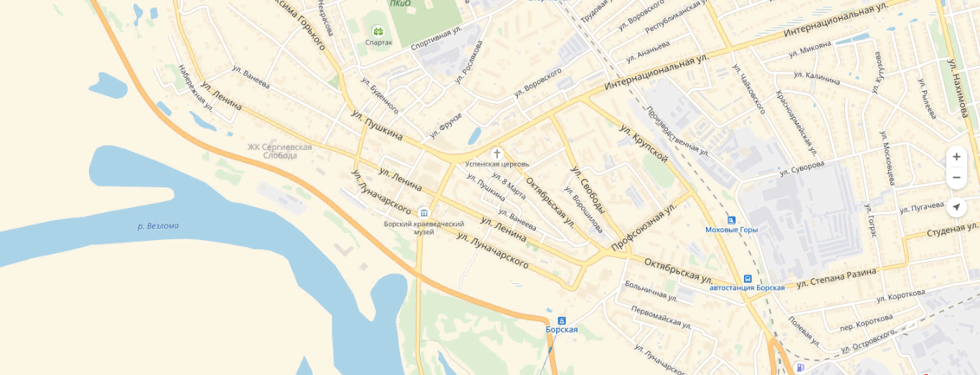
ЦВР «Алиса»
МАУ «Борский
СОК «Выбор»

Приложение № 2 к постановлению
администрации городского округа г. Бор
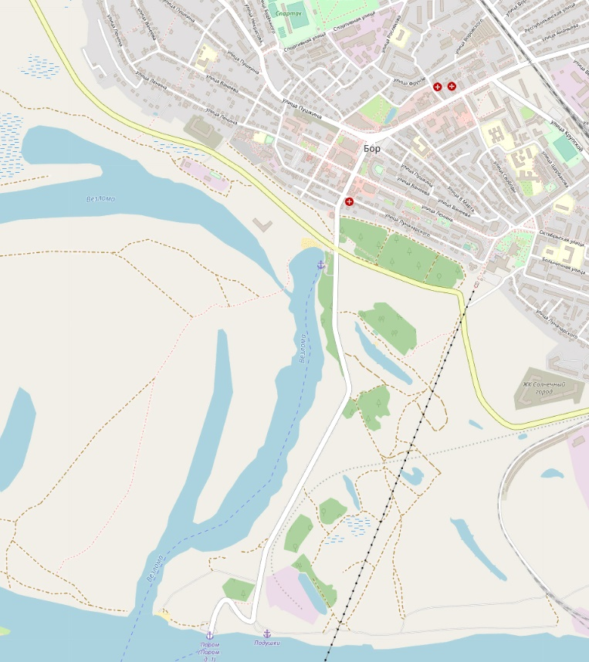
от 02.08.2019 № 4215

